Лабораторная работа 5

Модель эпидемии (SIR)

Абу Сувейлим Мухаммед Мунифович

Содержание

# 1 Цель работы

* Приобретение навыков математического моделирования в xcos.

# 2 Задание

В дополнение к предположениям, которые были сделаны для модели SIR (5.1), предположим, что учитываются демографические процессы, в частности, что смертность в популяции полностью уравновешивает рождаемость, а все рожденные индивидуумы появляются на свет абсолютно здоровыми. Тогда получим следующую систему уравнений:

$$\left\{\begin{matrix}\dot{s}=−βs\left(t\right)i\left(t\right)+μ\left(N−s\left(t\right)\right); \\ \dot{i}=βs\left(t\right)i\left(t\right)−vi\left(t\right)−μi\left(t\right); \\ \dot{r}=vi\left(t\right)−μr\left(t\right),\end{matrix}\right.$$

где $μ$— константа, которая равна коэффициенту смертности и рождаемости.

Требуется: - реализовать модель SIR с учётом процесса рождения / гибели особей в xcos (в том числе и с использованием блока Modelica), а также в OpenModelica; - построить графики эпидемического порога при различных значениях параметров модели (в частности изменяя параметр $μ$); - сделать анализ полученных графиков в зависимости от выбранных значений параметров модели.

# 3 Теоретическое введение

Модель SIR (модель Кермака Маккедрика) – одна из простейших компартментных моделей, в которых с помощью систем дифференциальных уравнений описывается динамика групп восприимчивых, инфицированных и выздоровевших индивидов. Многие модели являются производными от этой базовой формы. Модель состоит из трех «ячеек». S: количество лиц, восприимчивые к инфекции, то есть, те люди, которые не имеют иммунитета к данному вирусу и потенциально могут заразиться. I: число инфицированных в некоторый момент времени. Это инфицированные люди, способные заразить восприимчивых людей. R: количество людей, которые переболели, имеют иммунитет, или число умерших лиц [1].

# 4 Выполнение лабораторной работы

## 4.1 Реализация модели в xcos

1. Во-первых, я открыл scilab.
2. Далее, я открыл, через инструменты, Визуальное моделирование Xcos.
3. В Xcos я добавыл регистратор CSCOPE, мультиплексер MUX, три блока интегрирования, GAINBLK_f — в данном случае позволяет задать значения коэффициентов β и ν; SUMMATION - блок суммирования, PROD_f — поэлементное произведение двух векторов на входе блока, и запуск часов модельного времени CLOCK_c. Ниже на рис. 1 показано модели:

* 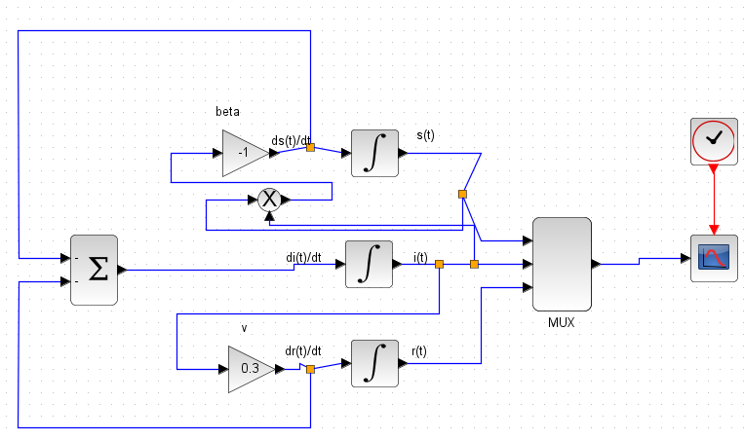
* Рис. 1: Схема модели в Xcos

1. Ниже папаметры интегралов:

* 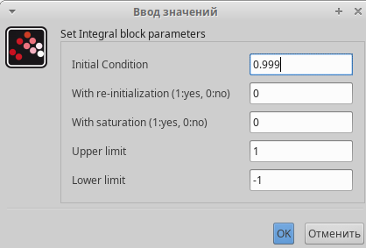
* Рис. 2: Папаметры интеграла 1
* 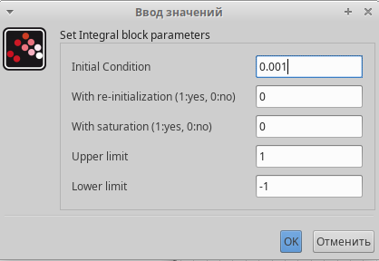
* Рис. 3: Папаметры интеграла 2

1. Папаметры моделирования:

* 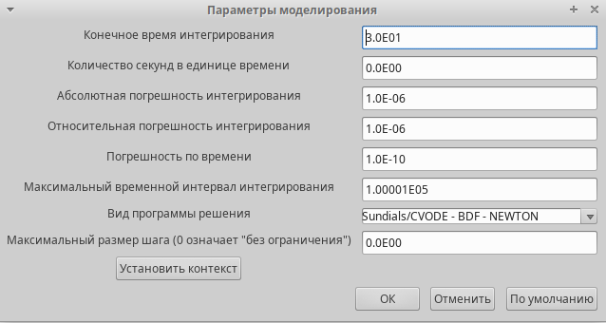
* Рис. 4: Папаметры моделирования

1. Константы модели 1:

* 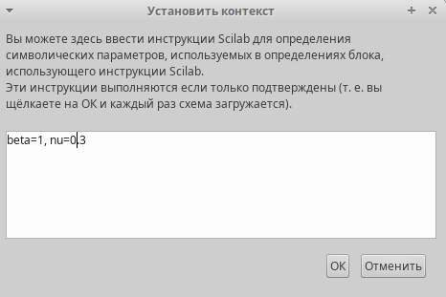
* Рис. 5: Константы модели 1

1. Получаем следующей график в xcos:

* 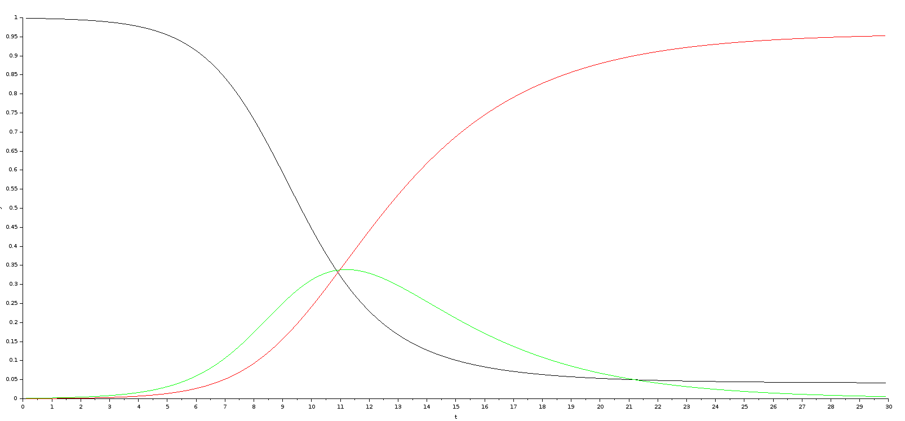
* Рис. 6: График первой модели в xcos

1. Получаем следующей график в modelica:

* 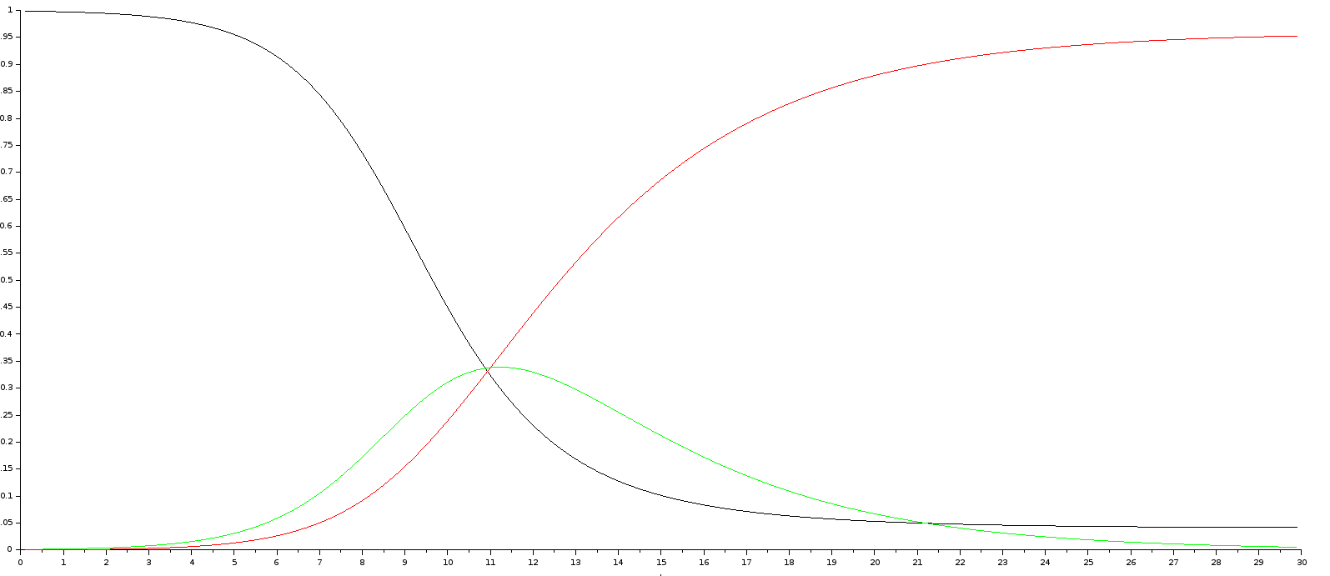
* Рис. 7: График первой модели в modelica

## 4.2 Реализация задания в xcos, modelica и OpenModelica

1. Ниже на рис. 7 показано схема модели:

* 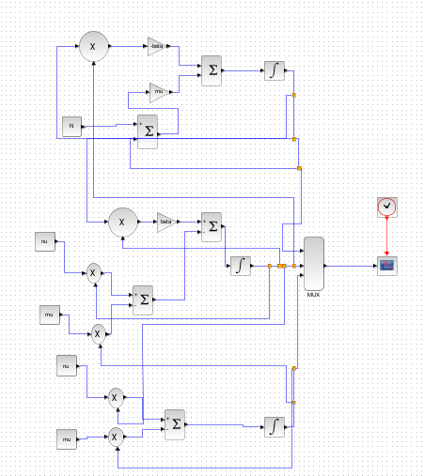
* Рис. 8: Схема второй модели в xcos

1. Константы по мимо N=10:

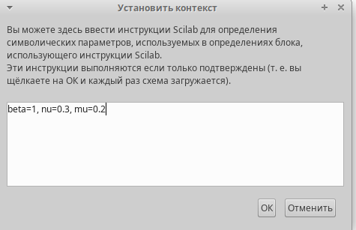

Рис. 9: Константы

1. Получаем следующей график в xcos:

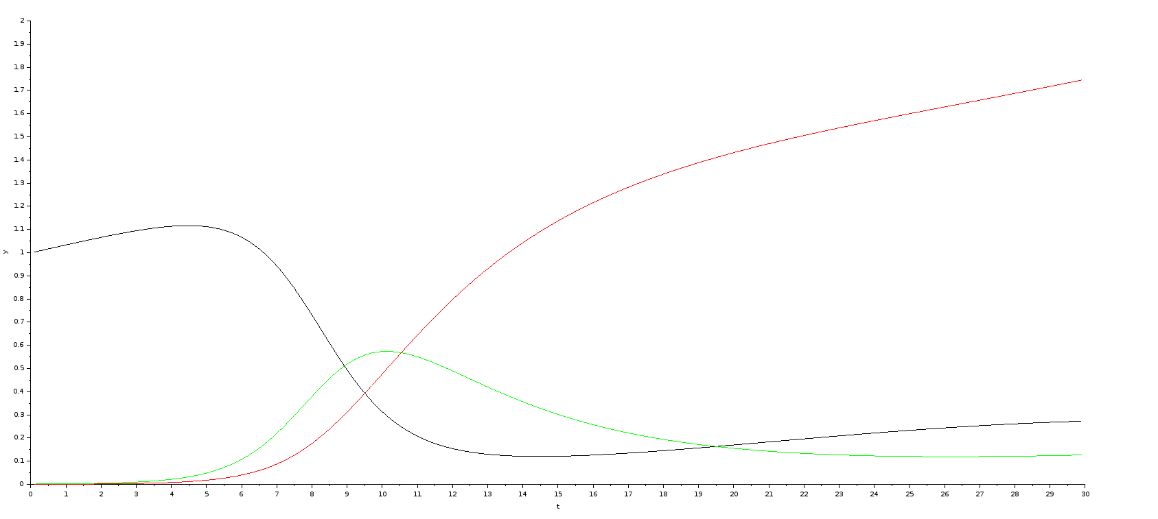

Рис. 10: График второй модели в xcos

1. Код второй модели в modelica:

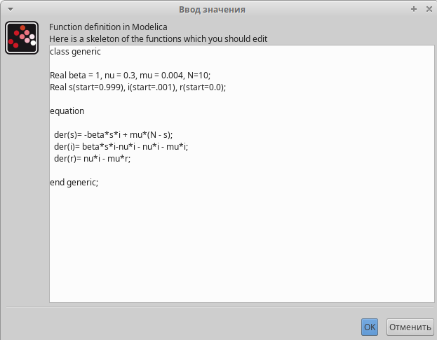

Рис. 11: Код второй модели в modelica

1. Папаметры моделирования:

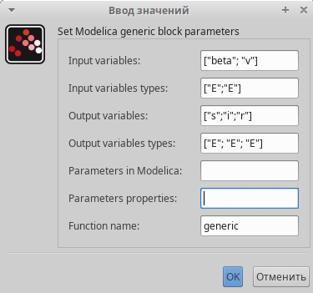

Рис. 12: Папаметры моделирования второй модели в modelica

1. Получаем следующей график в modelica:

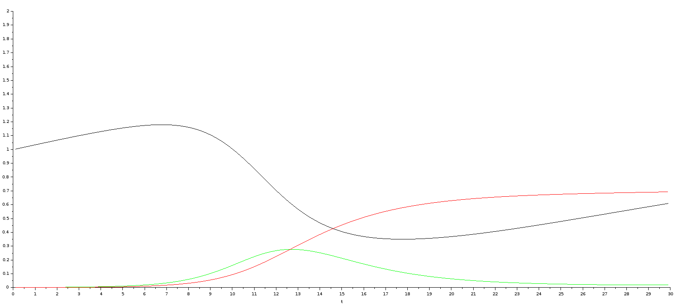

Рис. 13: График второй модели в modelica

1. Код модели 2 в OpenModelica:

model SIR_model_02  
  
 Real beta = 1, nu = 0.3, mu = 0.004, N=10;  
 Real s(start=0.999), i(start=.001), r(start=0.0);  
  
 equation  
  
 der(s)= -beta*s*i + mu*(N - s);  
 der(i)= beta*s*i-nu*i - nu*i - mu*i;  
 der(r)= nu*i - mu*r;  
  
 end SIR_model_02;

1. Получаем следующей график в OpenModelica:

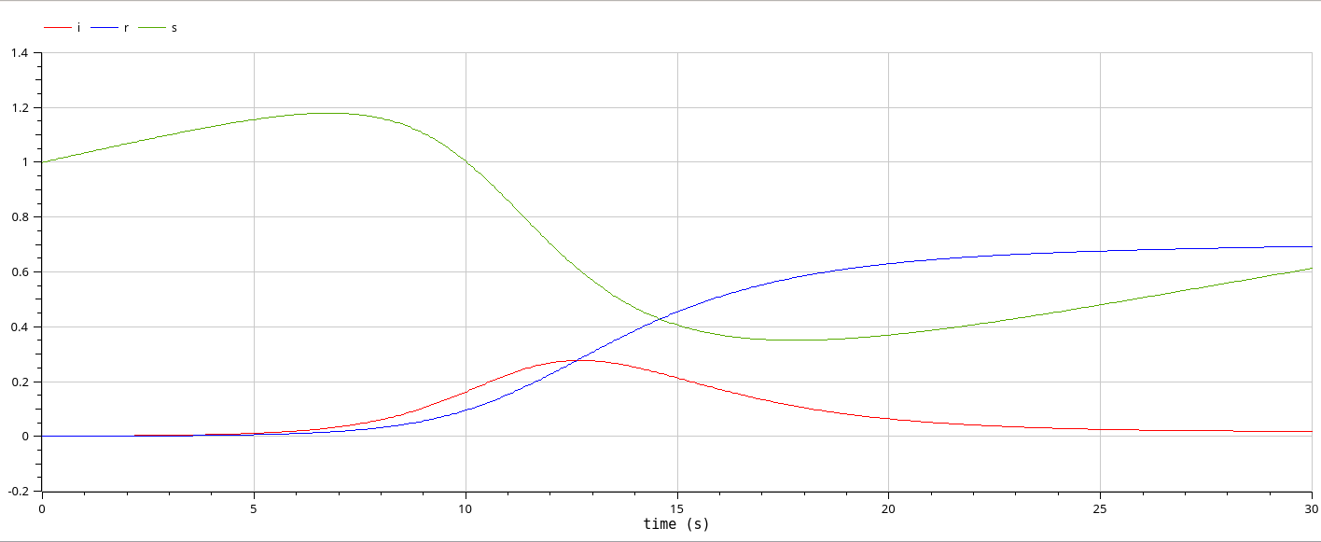

Рис. 14: График второй модели в OpenModelica

# 5 Вывод

* Изучали как работать с xocs, modelica и OpenModelica. [2]

# 6 Библиография

1. Жумартова Б. О. Ж.Б.О. ПРИМЕНЕНИЕ SIR МОДЕЛИ В МОДЕЛИРОВАНИИ ЭПИДЕМИЙ // Международный журнал гуманитарных и естественных наук. 2021. Т. 63, № 12-2. С. 6–9.

2. Korolkova A., Kulyabov D. Моделирование информационных процессов. 2014.